实验填空题
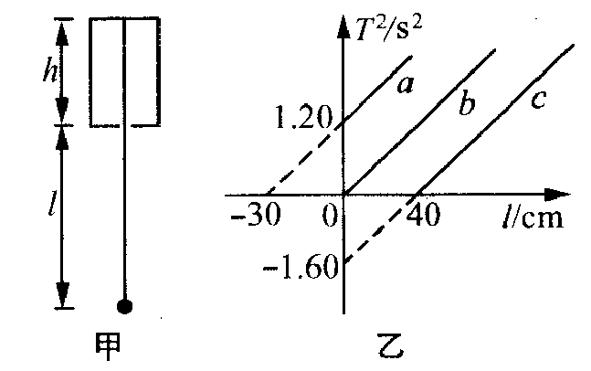1． 将一单摆装置竖直悬挂于某一深度为h（未知）且开口向下的小筒中（单摆的下部分露于筒外），如图(甲)所示，将悬线拉离平衡位置一个小角度后由静止释放，设单摆振动过程中悬线不会碰到筒壁，如果本实验的长度测量工具只能测量出筒的下端口到摆球球心之距l，并通过改变l而测出对应的摆动周期T，再以T²为纵轴、l为横轴做出函数关系图象，就可以通过此图象得出小筒的深度h和当地的重力加速度
(1)现有如下测量工具：A. 时钟；B. 秒表； C. 天平；D. 毫米刻度尺。
本实验所需的测量工具有_______________________________________；
(2)如果实验中所得到的T² —t关系图象如图(乙)所示，那么真正的图象应该是a、b、c中的________________；
(3)由图象可知，小筒的深度h ＝ ________m；当地g ＝ _____________m / s².
1．(1)BD (2)a (3)0.3，9.86
2． 影响物质材料电阻率的因素很多，一般金属材料的电阻率随温度的升高而增大，而半导体材料的电阻率则与之相反，随温度的升高而减少．某课题研究组需要研究某种导电材料的导电规律，他们用该种导电材料制作成电阻较小的线状元件Z做实验，测量元件Z中的电流随两端电压从零逐渐增大过程中的变化规律．
（1）他们应选用下图所示的哪个电路进行实验？答：（ ）
Z
A
V
A
Z
A
V
B
Z
A
V
C
Z
A
V
D
（2）实验测得元件Z的电压与电流的关系如下表所示．根据表中数据，判断元件Z是金属材料还是半导体材料？答： ．
U(V) | 0 | 0.40 | 0.60 | 0.80 | 1.00 | 1.20 | 1.50 | 1.60
I(A) | 0 | 0.20 | 0.45 | 0.80 | 1.25 | 1.80 | 2.81 | 3.20
（3）把元件Z接入如下左图所示的电路中，当电阻R的阻值为R₁ ＝ 2Ω时，电流表的读数为1.25A；当电阻R的阻值为R₂ ＝ 3.6Ω时，电流表的读数为0.80A ．结合上表数据，求出电池的电动势为 V，内阻为 Ω．(不计电流表的内阻，结果保留两位有效数字)
（4）用螺旋测微器测得线状元件Z的直径如下右图所示，则元件Z的直径是 mm．
0
0
45
5
Z
R
E
r
S
A

2．（1）A；（2）半导体（3）4.0V、0.40Ω；（4）1.990
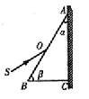
3.用如图所示的装置可以测定棱镜的折射率，其中ABC表示待测直角棱镜的横截面，棱镜的两个锐角α和β都是已知的，紧贴直角边AC的是一块平面镜，将一细束光线SO入射到棱镜的AB面上，适当调整SO的入射方向，使从AB面出射的光线与入射光线SO恰好重合，在这种情况下，仅需要测出一个物理量_____________就可以算出该棱镜的折射率，则计算折射率的表达式为n=_________________。
3.∠SOB或入射角i 或
4．某同学用如下图所示的电路测量一个电容器的电容。图中R是12kΩ的高阻值电阻，串在电路中的数字多用电表调至微安档，并且数字多用电表表笔的正负极可以自动调换。电源电压为6.0V。
(1)实验时先将开关S接1，经过一段时间后，当数字电表示数为 μA时，表示电容器电量充至最多；
(2)然后将开关S接至2，电容器开始放电，每隔一段时间记录一次电流值，数据如下表所示：
t/s 0 5 10 15 20 30 40 50 60 70 80
I/μA 498 370 280 220 165 95 50 22 16 10 5
试根据记录的数据作出电容放电的I—t图象。
1
2
3
4
0
5
6
7
8
1
2
3
5
4
t/×10s
I/×100μA
(3)已知在电容器的放电I—t图象中，图线与两坐标轴所围成的面积就是电容器的放电量；试由上述所作出的I—t图象求出该电容器的放电量为 C；由此得出该电容器的电容
C = F。
E
R
C
S
1
2
数字多用表

4．⑴0 ⑵图略
⑶电量：8.5×10⁻³ C (在8.2×10⁻³ C与8.8×10⁻³ C之间均得分)
电容：1.41×10⁻³ F (在1.37×10⁻³ F与1.47×10⁻³ F之间均得分)
5．用伏安法测电阻时，由于电压表、电流表内阻的影响，使得测量结果总存在误差，而按图所示电路进行测量，则由电压表、电流表内阻所造成的误差可消除.
⑴请你简要写出还未完成的主要操作步骤，并用字母表达出相应的测量值。
①闭合开关S₁，开关S₂接2，调节R_{P} 和R'_{P}，使电压表的示数接满量程，读出电流表和电压表的示数I₂、U₂。
②保持R_{P}不变_______________________________________________.
⑵请你推导出待测电阻R_{X}的表达式_________________.
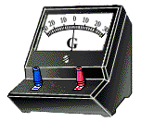
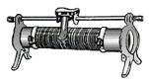

⑶用线把实线图按电路图连成测量电路。
R_{P}
V
A
S₂
1
R_{X}
r
S₁
2
V
A
S₂
S₁
R_{P}
R_{X}

12、⑴②S₂接1，闭合S₁，调节R_{P}'使电压表和电流表尽量接近满量程，读出此时电压表和电流表的示数U₁、I₁。
⑵R_{X}=$\frac{U_{2}}{I_{2}}−\frac{U_{1}}{I_{1}}$
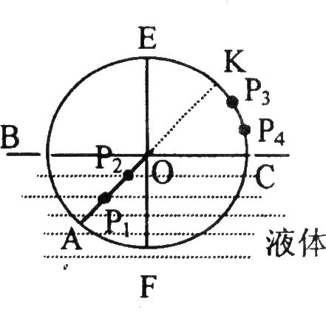
⑶（略）．
6．学校开展研究性学习。某研究小组的同学根据所学的光学知识，设计了一个测液体折射率的仪器．如图所示．在一个圆盘上过其圆心0作两条互相垂直的直径BC、EF，在半径OA上垂直盘面插下两枚大头针P₁、P₂并保持P₁、P₁位置不变，每次测量时让圆盘的下半部分竖直进入液体中，而且总使得液面与直径BC相平，EF作为界面的法线，而后在图中右上方区域观察P_{l}、P₂的像，并在圆周上插上大头针P₃，使P₃正好挡住P_{l}、P₂，同学们通过计算，预先在圆周EC部分刻好了折射率的值．这样只要根据P₃所插的位置，就可直接读出液体折射率的值．则：
(1)若∠AOF=30°，OP₃与OC的夹角为30°，则P₃处所对应的折射
率的值为 ．
(2)图中P₃、P₄两位置哪一处所对应的折射率值大?答：
(3)做AO的延长线交圆周于K，K处所对应的折射率值应为 ．
6．(1)1.73 (2)P₄ (3)1☺
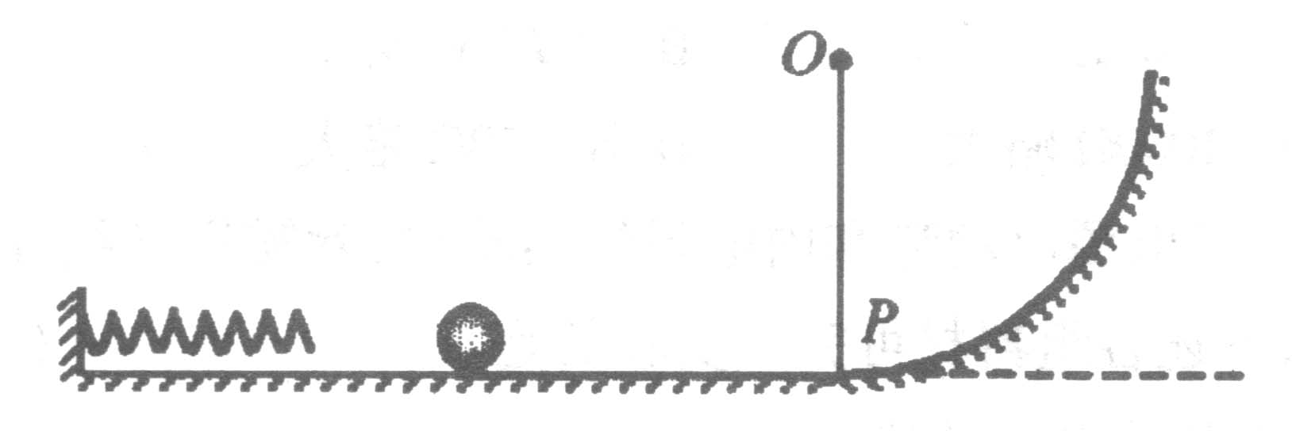
7. 如图1-7-4，光滑水平轨道与光滑圆弧轨道相切，轻弹簧的一端固定在轨道的左端，OP是可绕O点转动的轻杆，且摆到某处就能停在该处；另有一小钢球。现在利用这些器材测定弹簧被压缩时的弹性势能。
图1-7-4
（1）还需要的器材是 、 。
（2）以上测量实际上是把对弹性势能的测量转化为对 能的测量，进而转化为对 和 的直接测量。
（3）为了研究弹簧的弹性势能与劲度系数和形变量的关系，除以上器材外，还准备了两个轻簧，所有弹簧的劲度系数均不相同。试设计记录数据的表格。
7．小球的质量m= Kg，弹簧A
压缩量x（m）
上升高度h（m）
E=mgh（J）
压缩量x= cm，小球的质量m= Kg
弹簧 | A | B | C
劲度系数k（N/m）
上升高度h（m）
E=mgh（J）
（1）天平、刻度尺（2）小球重力势能、质量、上升高度（3）见上。
8．像打点计时器一样，光电计时器也是一种研究物体运动情况的常用计时仪器，其结构如图1-7-13所示，a、b分别是光电门的激光发射和接收装置，当有物体从a、b间通过时，光电计时器就可以显示物体的挡光时间。
现利用图1-7-14所示装置测量滑块和长lm左右的木块间的动摩擦因数，图中MN是水平桌面，Q是木板与桌面的接触点，1和2是固定在木板上适当位置的两个光电门，与之连接的两个光电计时器没有画出。此外在木板顶端的P点还悬挂着一个铅锤，让滑块从木板的顶端滑下，光电门l、2各自连接的计时器显示的挡光时间分别为$5\text{.}0×{\text{10}}^{−2}$s和$2\text{.}0×{\text{10}}^{−2}$s。用游标卡尺测量小滑块的宽度d，卡尺数如图1-7-15所示。
光电计时器
光电门
显示屏
00.0
a
b
图9
N
1
2
L
d
P
Q
M

5
6
7
cm
0
5
10
15
20
图1-7-13
图1-7-14
图1-7-15
（1）读出滑块的宽度d ＝ cm。
（2）滑块通过光电门1的速度v₁ = m/s，滑块通过光电门2的速度；
v₂ = m/s。
（3）若仅提供一把米尺，已知当地的重力加速度为g，为完成测量，除了研究v₁、v₂和两个光电门之间的距离L外，还需测量的物理量是 （说明各量的物理意义，同时指明代表物理量的字母）。
（4）用（3）中各量求解动摩擦因数的表达式μ= （用字母表示）。
8．（1）5.015 （2）1.0 2.5（3）P点到桌面高度h；重锤在桌面上所指的点与Q点的距离a；斜面的长度b （4）$\frac{h}{a}−\frac{(v_{2}^{2}−v_{1}^{2})b}{2\text{Lga}}$
9．电源的输出功率P跟外电路的电阻R有关．右图是研究它们的关系的实验电路。为了便于进行实验和保护蓄电池，给蓄电池串联了一个定值电阻R₀，把它们一起看作电源（图中虚线框内部分）．于是电源的内电阻就是蓄电池的内电阻和定值电阻R₀之和，用r表示．电源的电动势用E表示．
V
A
R₀
E，r
0.60
P/W
R/Ω
0 2 4 6 8 10 12 14 16
0.55
0.65

0.70
0.85
0.80
0.75
⑴写出电源的输出功率P跟E、r、R的关系式：__________．（安培表、伏特表看作理想电表）
⑵下表中给出了6组实验数据，根据这些数据，在右边的方格纸中画出P-R关系图线．根据图线可知，电源输出功率的最大值是______W，当时对应的外电阻是______Ω．
（3）由表中所给出的数据，若已知跟电源串联的定值电阻的阻值为R₀=4.5Ω，还可以求得该电源的电动势E=______V，内电阻r₀=______Ω．
I（A） | 0.20 | 0.28 | 0.36 | 0.44 | 0.52 | 0.60
U（V） | 3.00 | 2.60 | 2.20 | 1.80 | 1.40 | 1.00
U/I(Ω)
UI(W)
9．（1）P=E²R/（R+r）²
L
K
R₁
R₂
E
图1-7-22
I/A
U/V
0 20 40 60 80 100
0.80
0.60
0.40
0.20
（2）0.80 5.0
（3）4.0 0.50
10． 如图1-7-22的电路中R₁=R₂=100Ω，是阻值不随温度而变的定值电阻．白炽灯泡L的伏安特性曲线如图1-7-23所示．电源电动势E=100V，内阻不计．求：⑴当电键K断开时灯泡两端的电压和通过灯泡的电流以及灯泡的实际电功率．⑵当电键闭合时，灯泡两端的电压和通过灯泡的电流以及灯泡的实际电功率．
图1-7-23
10．（1）0.60A 24W
（2）0.46A 12W
11．在做用油膜法估测分子大小的实验中，已知实验室中使用的酒精油酸溶液的体积浓度为n,又用滴管测得每N滴这种酒精油酸的总体积为V,将一滴这种溶液滴在浅盘中的水面上,在玻璃板上描出油膜的边界线，再把玻璃板放在画有边长为a的正方形小格的纸上，如图测得油膜占有的小正方形个数为m．
⑴用以上字母表示油酸分子直径的大小d．
⑵从右图中数得油膜占有的小正方形个数为m=______.
11．⑴$d=\frac{\text{nV}}{{\text{ma}}^{2}N}$；⑵58
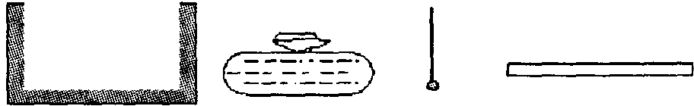
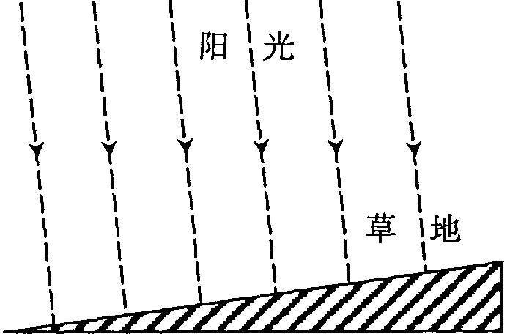
12．在上海市青少年校外活动营地“东方绿舟”内有一个绿色能源区，同学们可以在这里做太阳能和风能的研究性实验。某同学为了测定夏季中午单位面积上、单位时间内获得的太阳能，制作了一个太阳能集热装置、实验器材有：（a）内壁涂黑的泡沫塑料箱一个，底面积为1m²；（b）给你盛水塑料袋一个；（c）温度计一个；（d）玻璃板一块（约1m²）．如图1-7-42所示．
(a) (b) (c) (d)
图1-7-42
有一块斜坡草地，太阳光垂直照射到草地表面，请将上述实验器材按实验设计要求画在图1-7-43中．
已知水的比热容c，被水吸收的热量Q与水的质量m、水温升高量△t间的关系是Q＝cm△t，则为了测定中午单位面积上、单位时间内获得的太阳能，除了需要测量m、△t外，还应测量的物理量是 ．本实验会有一定误差，试写出一条产生误差的主要原因： ．
图1-7-43
12．解：装置图如右。还应该测量的物理量是温度升高所用的时间t。产生误差的主要原因是太阳能没有全部被水吸收。

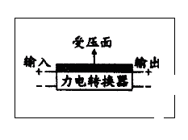
13．某学生为测量一物体的质量，找到一个力电转换器，该转换器的输出电压正比于受压面的压力(比例系数为K)，如图所示，测量时先调节输入端的电压，使转换器空载时的输出电压为O；而后在其受压面上放一物体，即可测得与物体的质量成正比的输出电压U．
图7-3-8
现有下列器材：力电转换器、质量为m₀的砝码、电压表、滑动变阻器、干电池各一个，电键及导线若干，待测物体(可置于力电转换器的受压面上)．请完成对该物体质量的测量．
(1)设计一个电路，要求力电转换器的输入电压可调，并且使电压的调节范围尽可能大，在方框中画出未完成的测量电路图．
(2)简要说明测量步骤，求出比例系数K，并测出待测物体的质量m．
(3)请设想实验中可能会出现的一个问题．
13．（1）对力电传感器的输入电压的连接、输出电压
的测量电路如图所示，滑线变阻器采用分压型接法，
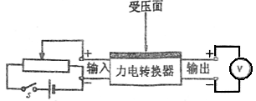以满足电压的调节范围尽可能大的题设要求。
（2）1．按所设计的测量电路将有关仪器正确地接入电路；
2．闭合电键S后，移动滑线变阻器的滑动头，调节输入端的电压，使力电转换器空载时的输出电压为0；
3．将质量为$m_{0}$的砝码放置于力电转换器的受压面，稳定后读出此时力电转器的输出电压$U_{0}$，因为力电转换器的输出电压与受压面所受压力的大小成正比，所以有$U_{0}$=k$m_{0}$g，∴比例系数$k=\frac{U_{0}}{m_{0}g}$
4．将待测物体放置于力电转换器的受压力面，稳定后读出此时力电转换器的输出电压
$U_{t},∵U_{t}=\text{kmg}$ ∴$\text{mg}=\frac{U_{t}}{U_{0}}m_{0}g$；故只要读出此时力电转换器的输出电压U_{t}，就可以计算出待测物体的质量或重力，也可以对其它形式的力进行测量。
（3）①因电源电压不够而输出电压调不到零。
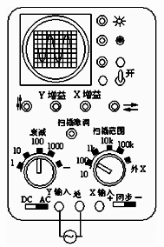
②待测物体的质量超出转换器量程。
14、某示波器工作时，屏上显示出如图所示的波形，且亮度较弱。
（1）要将波形调到中央，应调节示波器的 旋钮和 旋钮；若要增大显示波形的亮度，应调节_________旋钮。（填写示波器面板上的相应符号）
（2）此时衰减调节旋钮位于“ ”挡，若要使此波形横向展宽，并显示出3个完整的波形，同时要求波形波幅适当大些，需要进行的操作是 ( )
A．将衰减调节旋钮调为“10”档
B．调节Y增益旋钮
C．调节X增益旋钮
D．调节扫描微调旋钮
14．（1） （竖直位移旋钮） （水平位移旋钮） （辉度调节旋钮）
（2）BCD
15、某兴趣小组为测一遥控电动小车的额定功率，进行了如下实验：
①用天平测出电动小车的质量为0.4kg；
②将电动小车、纸带和打点计时器按如图甲所示安装；
打点计时器
纸带
图甲

③接通打点计时器（其打点周期为0.02s）；
④使电动小车以额定功率加速运动，达到最大速度一段时间后关闭小车电源，待小车静止时再关闭打点计时器（设小车在整个过程中小车所受的阻力恒定）。
在上述过程中，打点计时器在纸带上所打的部分点迹如图乙所示。
6.01
5.99
6.00
5.78
5.35
5.04
4.71
4.40
4.07
6.00
单位：cm
图乙
请你分析纸带数据，回答下列问题：
（1）该电动小车运动的最大速度为 m/s；
（2）该电动小车的额定功率为 W。
15．（1）1.50 （2）1.20 （保留两位有效数字同样给分）
16．在现代电于线路中，各种电子元件在电路中起着各种不同的作用，如二极管能起单向导电作用．现有A、B两种电子元件的电压——电流关系如图(a)、(b)所示，
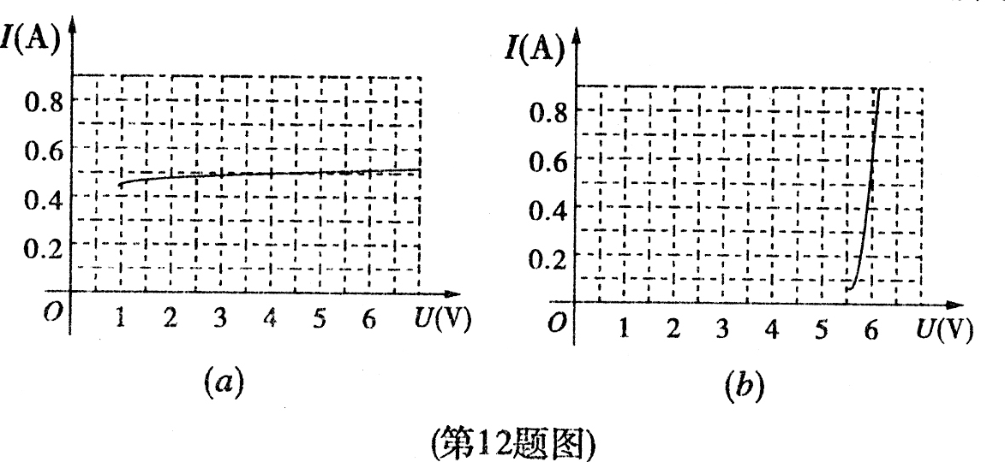
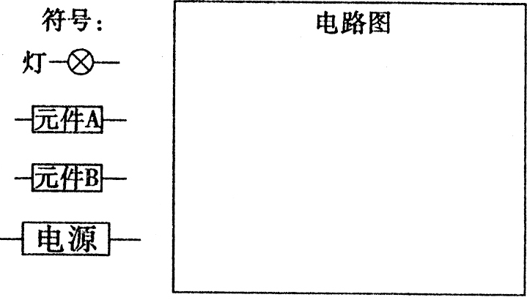
问：
(1)通过对图(a)、(b)伏安特性曲线的分析，能推测出这两种电子元件在电路中所起到的作用 各是什么?
(2)某水质分析仪器上的小灯，要求在电源输出电压发生较大变化时，通过小灯的电流能基本保持不变，请在方框中用指定的符号画出满足要求的电路图．

解答：（1）电子元件A在电路中能起到恒流作用（即在电压有较大变化时，通过电路的电流几乎保持不变）；电子元件B在电路中能起到恒压作用（即在电流有较大变化时，元件B两端的电压几乎保持不变）。
说明：答元件B能起开关、放大作用也视为正确。
（2）以下三种电路均可。

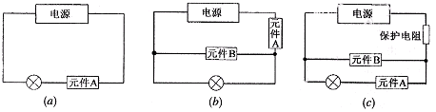

17、密度大于液体的固体颗粒，在液体中竖直下沉，开始时是加速下沉，但随着下沉速度变大，固体所受的阻力也变大，故下沉到一定深度后，固体颗粒是匀速下沉的．在研究球形固体颗粒在水中竖直匀速下沉的速度与哪些量有关的实验中，得到的实验数据记录在下面的表格中：(水的密度为ρ₀=1.0×l0³kg/m³)
(1) 我们假定下沉速度与实验地的重力加速度g成正比．根据以上实验数据，你可以推得球形固体在水中匀速下沉的速度还与哪些量有关，以及有怎样的关系?(只要求写出关系式，比
次序 | 固体球的半径r/m | 固体的密度ρ/kg·m³ | 匀速下沉的速度 v/m·s⁻¹
1 | 0.50×10⁻³ | 2.0×10³ | 0.55
2 | 1.00×10⁻³ | 2.0×10³ | 2.20
3 | 1.50×10⁻³ | 2.0×10³ | 4.95
4 | 0.50×10⁻³ | 3.0× 10³ | 1.10
5 | 1.00×10⁻³ | 3.0×10³ | 4.40
6 | 0.50×10⁻³ | 4.0×10³ | 1.65
7 | 1.00×10⁻³ | 4.0×10³ | 6.60
例系数可用k表示) v = .
(2)对匀速下沉的固体球作受力分析(浮力的大小等于排开液体的重力，球体积为,并假
定水对下沉球的阻力f与下沉速度v有最简单的关系，试写出f与v及r的关系式(分析和推导过程不必写)：f= .
17、k(ρ－ρ₀)r²g，
18、用传感器进行自动控制时，常常要用到继电器。图为初中学过的继电器原理示意图，其中L是电磁铁，当ab间接通电源后，衔铁S被吸引向下。这样，ce由原来闭合接通的状态变为断开，而cd则由原来断开的状态变为闭合接通，通常将传感器低压电源接入与电磁铁L相连的ab回路来执行对继电器的控制，而cde回路则用来执行对有关电器的控制，试设计一个用光敏电阻来控制路灯的实验电路，要求是光暗时灯亮，光亮时灯熄，可供选择的仪器如下：光敏电阻、小灯泡、学生用电源、继电器、滑动变阻器、开关、导线。
18、 电源，光敏电阻，滑动变阻器，开关串联后接入ab端，光强继电器吸合；小灯泡、电源串联后接入de端，继电器吸合后小灯泡不亮。
19．在测定一节干电池的电动势和内电阻的实验中，备有下列器材：
①干电池（电动势约为1．5V，内电阻小于1．0Ω）
②电流表G（满偏电流3mA，内阻Rg=10Ω）
③电流表A（0~0．6A，内阻0．1Ω）
④滑动变阻器R₁（0~20ΩQ， 10A）
⑤滑动变阻器R₂（0~ 100Ω， 1A）
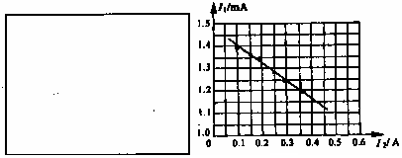
⑥定值电阻R₃=990Ω
⑦开关、导线若干
（l）为方便且能较准确地进行测量，其中应选用的滑动变阻器是 。（填写字母代号）
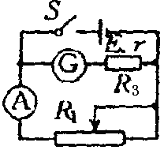
（2）请在线框内画出你利用本题提供的器材所设计的测量电池电动势和内阻的实验电路图。
（3）图为某一同学根据他所设计的实验绘出的I₁—I₂图线（I₁为电流表G的示数，I₂为电流表A的示数），由图线可求得被测电池的电动势E= V，内电阻r= Ω。
19．（l）R₁ （2）如右图 （3）1.48 0.8
20．利用如图所示的电路可测出电压表的内阻，电源的内阻可以忽略。 R为电阻箱。当R取不同阻值时，电压表应有示数。若电阻箱阻值为R₁时，电压表示数为 U₁；电阻箱阻值为R₂时,电压表示数为U₂，则：（1）计算电压表内电阻的表达式。
（2）若多次改变电阻箱阻值，在右图作出图线，请说明如何得出电压表内阻值？

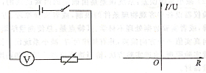
- 由闭合电路欧姆定律，当电阻箱阻值分别为R₁、R₂时，电压表对应的示数为U₁和U₂，可得：E＝U₁+U₁R₁/R_{v} ，E＝U₂+U₂R₂/R_{v}
- 由上两式，计算电压表内阻得表达式为:R_{v}＝（R₂U₂－R₁U₁）/（U₁－U₂）
（2）由E＝U+UR/R_{v},可以得到：
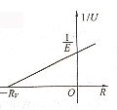
$\frac{1}{U}=\frac{1}{E}⋅\left(1+\frac{R}{R_{v}}\right)$ 因此在1/U－R坐标系中，当R取不同阻值时，总有不同的1/U与之对应。并且这是一条过（0，1/E）的倾斜直线，如图所示 （当R→0 时，1/U＝1/E）。
当1/U＝0时，由前式可得：
R_{V}＝－R 因此，将图中直
线延长，延长线与横轴交点的绝对值等于此电压表的内阻。

